Έντυπο Yποβολής – Αξιολόγησης ΓΕ

O φοιτητής συμπληρώνει την ενότητα «Υποβολή Εργασίας» και αποστέλλει το έντυπο σε δύο μη συρραμμένα αντίγραφα (ή ηλεκτρονικά) στον Καθηγητή-Σύμβουλο. Ο Καθηγητής-Σύμβουλος συμπληρώνει την ενότητα «Αξιολόγηση Εργασίας» και στα δύο αντίγραφα και επιστρέφει το ένα στο φοιτητή μαζί με τα σχόλια επί της ΓΕ, ενώ κρατά το άλλο για το αρχείο του μαζί με το γραπτό σημείωμα του Συντονιστή, εάν έχει δοθεί παράταση.

Σε περίπτωση ηλεκτρονικής υποβολής του παρόντος εντύπου, το όνομα του ηλεκτρονικού αρχείου θα πρέπει να γράφεται υποχρεωτικά με λατινικούς χαρακτήρες και να ακολουθεί την κωδικοποίηση του παραδείγματος: Π.χ., το όνομα του αρχείου για τη 2η ΓΕ του φοιτητή ΙΩΑΝΝΟΥ στη ΔΕΟ13 θα πρέπει να γραφεί: «**ioannou_ge2_deo13.doc**».

__________________________________________________________________________

**ΥΠΟΒΟΛΗ ΕΡΓΑΣΙΑΣ**

|  |  |
| --- | --- |
| **Ονοματεπώνυμο φοιτητή** | <Όνομα Φοιτητή> <Επώνυμο Φοιτητή> |

|  |  |  |  |  |
| --- | --- | --- | --- | --- |
| **ΚωδικόςΘΕ** | ΠΛΗ 20 |  | Ονοματεπώνυμο Καθηγητή -Σύμβουλου | <Όνομα ΣΕΠ> <Επώνυμο ΣΕΠ> |
| **Κωδικός Τμήματος** | <ΤΜΗΜΑ> |  | Καταληκτική ημερομηνία παραλαβής σύμφωνα με το ακ. ημερολόγιο | ***Τετάρτη***  ***24/05/2017*** |
| **Ακ. Έτος** | 2016–2017 |  | Ημερομηνία αποστολής ΓΕ από το φοιτητή |  |
| **α/α ΓΕ** | **6η** |  | Επισυνάπτεται (*σε περίπτωση που έχει ζητηθεί*) η άδεια παράτασης από το Συντονιστή; | ΝΑΙ / ΟΧΙ |

***Υπεύθυνη Δήλωση Φοιτητή****: Βεβαιώνω ότι είμαι συγγραφέας αυτής της εργασίας και ότι κάθε βοήθεια την οποία είχα για την προετοιμασία της είναι πλήρως αναγνωρισμένη και αναφέρεται στην εργασία. Επίσης έχω αναφέρει τις όποιες πηγές από τις οποίες έκανα χρήση δεδομένων, ιδεών ή λέξεων, είτε αυτές αναφέρονται ακριβώς είτε παραφρασμένες. Επίσης βεβαιώνω ότι αυτή η εργασία προετοιμάστηκε από εμένα προσωπικά ειδικά για τη συγκεκριμένη Θεματική Ενότητα..*

_____________________________________________________________________________________________

#### ΑΞΙΟΛΟΓΗΣΗ ΕΡΓΑΣΙΑΣ

|  |  |
| --- | --- |
| Ημερομηνία παραλαβής ΓΕ από το φοιτητή |  |
| Ημερομηνία αποστολής σχολίων στο φοιτητή |  |
| Βαθμολογία *(αριθμητικά, ολογράφως)* | 0 |

**_____________________________________________________________________________________________**

**Υπογραφή Υπογραφή**

**Φοιτητή Καθηγητή-Συμβούλου**

Διακριτά Μαθηματικά και Μαθηματική Λογική – ΠΛΗ20

Ακ. Έτος 2016-2017

**Ε ρ γ α σ ί α** **6η**

**Δένδρα: βασικές έννοιες, αλγόριθμοι, εφαρμογές**

***Σκοπός*** *της παρούσας εργασίας* ***είναι η μελέτη της διακριτής δομής των δένδρων, η οποία έχει σπουδαιότατες εφαρμογές στην Επιστήμη των Υπολογιστών.*** *Σχετίζεται με τις ενότητες 5.1 έως 5.3 του τόμου Α και τις ενότητες 2.1.1, 2.1.2, 2.3.1 και 2.3.2 του τόμου Β. Περιλαμβάνει τόσο τις ουσιώδεις έννοιες και ιδιότητες των δένδρων όσο και μερικές βασικές αλγοριθμικές εφαρμογές τους. Η εργασία πρέπει να γραφεί* ***ηλεκτρονικά*** *και να υποβληθεί μέσω του ηλεκτρονικού χώρου εκπαιδευτικής διαδικασίας study.eap.gr το αργότερο μέχρι την* ***Τετάρτη 24/5/2017. Οδηγίες προς τους φοιτητές:***

1. *Προτού αποστείλετε την εργασία στο Σύμβουλο Καθηγητή σας, βεβαιωθείτε ότι έχετε συμπληρώσει το ειδικό έντυπο υποβολής στην πρώτη σελίδα. Για να συμπληρώστε π.χ. το όνομα κάντε διπλό κλικ στο σκιασμένο πεδίο <Όνομα Φοιτητή> και στη φόρμα που θα εμφανιστεί, στη θέση του προεπιλεγμένου κειμένου, συμπληρώστε το όνομά σας. Επαναλάβετε την ίδια διαδικασία για κάθε σκιασμένο πεδίο του πρώτου μέρους της σελίδας που αναφέρεται στην υποβολή της εργασίας.*
2. *Στο αρχείο αυτό πρέπει να* ***προσθέσετε*** *τις απαντήσεις σας στο χώρο κάτω από το εκάστοτε ερώτημα εκεί όπου περιέχεται η φράση:*

<Χώρος Απάντησης *(Ελεύθερος για διαμόρφωση από το φοιτητή)*>

*την οποία μπορείτε να σβήσετε. Μπορείτε να διαμορφώσετε το χώρο όπως επιθυμείτε, και δεν υπάρχει περιορισμός στο πόσο χώρο θα καταλάβει η απάντησή σας.*

1. *Η εργασία περιλαμβάνει* ***5*** *βαθμολογούμενα ερωτήματα (1-5), στα οποία πρέπει να απαντήσετε εγκαίρως και όπως περιγράφεται παραπάνω.*
2. ***Υπενθυμίζεται επιπλέον ότι η σωστή και αποτελεσματική μελέτη απαιτεί οπωσδήποτε και την επίλυση και άλλων ασκήσεων από το βοηθητικό υλικό******αλλά και από παλαιότερες εξετάσεις****. Σε αυτό μπορούν να σας βοηθήσουν και οι ακόλουθες ασκήσεις από αυτό το υλικό:*

*Προηγούμενες εργασίες: Εργασία 6 του ακαδημαϊκού έτους 2002/2003 (ερωτήματα 11-16, 18), Εργασία 4 του ακαδημαϊκού έτους 2003/2004 (ερωτήματα 1-6) Εργασία 4 του ακαδημαϊκού έτους 2004/2005 (ερωτήματα 1-4, 7,8), Εργασία 6 του ακαδημαϊκού έτους 2005/2006 (ερωτήματα 1-7), Εργασία 6 του ακαδημαϊκού έτους 2006-8 (ερωτήματα 1-8), Εργασία 6 των ακαδημαϊκών ετών 2009-16 (ερωτήματα 1-5).*

*Προηγούμενα θέματα τελικών εξετάσεων (Μέρος Β): Θέματα της θεωρίας γραφημάτων στις εξεταστικές περιόδους 2003 (ερωτήματα: Ιούνιος 4, Ιούλιος 3,8), 2004 (ερωτήματα: Ιούνιος 3,5), 2005 (ερωτήματα: Ιούνιος 5, Ιούλιος 3,5), 2006 (ερωτήματα: Ιούνιος 4), 2007 (ερωτήματα: Ιούνιος 4, Ιούλιος 3,4), 2008 (ερωτήματα: Ιούνιος 4, Ιούλιος 4), 2009 (ερωτήματα: Ιούνιος 3,4), 2011 (ερωτήματα: Ιούνιος 4, Ιούλιος 4), 2012 (ερωτήματα: Ιούνιος 3, Ιούλιος 3), 2013 (ερωτήματα: Ιούνιος 4, Ιούλιος 3) .*

*Προηγούμενα θέματα τελικών εξετάσεων (Μέρος Α): Το Μέρος Α στις εξετάσεις είναι και αυτό ένα σημαντικό μέρος των εξετάσεων. Αποτελείται από ερωτήσεις πολλαπλών επιλογών. Παραδείγματα μπορείτε να βρείτε στο Μέρος Α των εξετάσεων Ιουνίου-*Ιουλίου 2006-16 αλλά και στις εργασίες των ετών 2006-16.

*Συμπληρωματικό Υλικό: Στην ηλεκτρονική διεύθυνση* [*http://study.eap.gr/course/view.php?id=78*](http://study.eap.gr/course/view.php?id=78) *όπου είναι η κεντρική σελίδα της Θεματικής Ενότητας και επιλέγοντας τον σύνδεσμο «Συμπληρωματικό Υλικό», διατίθενται σημειώσεις για τη Θεωρία Γραφημάτων του κ. Σ. Κοντογιάννη, μια συλλογή ασκήσεων (με τις λύσεις τους) του κ. Χ. Σαρίμβεη, και ο πίνακας αντιστοίχησης των όρων που χρησιμοποιούνται στους Τόμους Α και Β, του κ. Χ. Σαρίμβεη. Για την αποδεικτική μέθοδο της επαγωγής είναι πολύ χρήσιμη η μελέτη του παράλληλου υλικού του κ. Δ. Φωτάκη, το οποίο διατίθεται μαζί με τον σχετικό οδηγό μελέτης, επίσης στην παραπάνω διεύθυνση.*

## Κ Ρ Ι Τ Η Ρ Ι Α Α Ξ Ι Ο Λ Ο Γ Η Σ Η Σ

|  |  |  |
| --- | --- | --- |
| **Ερώτημα** | **Μέγιστος βαθμός** | **Βαθμός** |
| 1 | 25 |  |
| 2 | 20 |  |
| 3 | 25 |  |
| 4 | 20 |  |
| 5 | 10 |  |
| **Συνολικός Βαθμός:** | **100** | **0** |

|  |
| --- |
| **Γενικά Σχόλια:** |
| <γενικά σχόλια για την εργασία από το Σύμβουλο-Καθηγητή> |

**Ε ρ ω τ ή μ α τ α**



*Το ζητούμενο στο ερώτημα αυτό είναι η εξάσκηση σε βασικές ιδιότητες δένδρων και στα ποσοτικά τους στοιχεία.*

**Συνοδευτικές ασκήσεις παλαιοτέρων ετών: #1, #4, #6**

Α. Γνωρίζουμε ότι κάθε δένδρο $Τ$ είναι ένα διμερές γράφημα, επομένως μπορούμε να χωρίσουμε το σύνολο των κορυφών του $Τ$ σε υποσύνολα $Α$ και $Β$ τέτοια ώστε κάθε ακμή του $Τ$ να συνδέει μια κορυφή του $Α$ με μια κορυφή του $Β$. Αν το $Α$ περιέχει τουλάχιστον τόσες κορυφές όσες το $Β$ ($\left|Α\right|≥\left|Β\right|$), δείξτε ότι το $Α$ περιέχει τουλάχιστον ένα φύλλο.

*Υπόδειξη: Υποθέστε, με σκοπό το άτοπο, ότι το σύνολο $Α$ δεν έχει κανένα φύλλο, άρα κάθε κορυφή του Α έχει βαθμό τουλάχιστον 2.*

Β.1 Αν σε ένα δένδρο $Τ$ κάθε φύλλο συνδέεται με κορυφή βαθμού τουλάχιστον $3$, δείξτε ότι στο $Τ$ υπάρχουν δύο φύλλα τα οποία έχουν ένα κοινό γείτονα.

*Υπόδειξη:* *Χρησιμοποιήστε απαγωγή σε άτοπο και παρατηρήστε ότι στο γράφημα το οποίο προκύπτει αφαιρώντας τα φύλλα του $T$, κάθε κορυφή πρέπει να έχει βαθμό τουλάχιστον 2.*

Β.2 Θεωρήστε ένα δένδρο $T$ με $n≥2$ κορυφές. Δείξτε ότι υπάρχει μία κορυφή $x$ του $Τ$, της οποίας η διαγραφή δημιουργεί ένα δάσος $Τ\backslash x$, στο οποίο ένα δένδρο έχει το πολύ $2n/3$ κορυφές και όλα τα υπόλοιπα λιγότερες από $n/3$ κορυφές. Στο παρακάτω παράδειγμα, το δένδρο $T$ έχει $16$ κορυφές. Η αφαίρεση της κορυφής $x$ δημιουργεί ένα δάσος με $3$ δένδρα, όπου το ένα έχει $9<\frac{2∙16}{3}≈10,67$ κορυφές και τα άλλα δύο έχουν λιγότερες από $\frac{16}{3}≈5,33$ κορυφές.

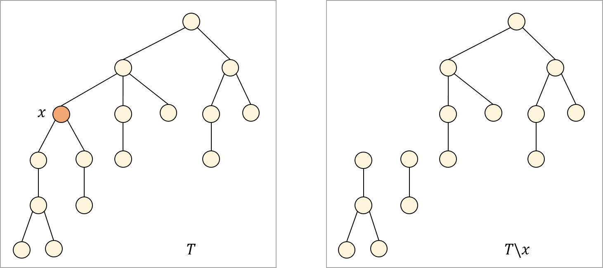

*Υπόδειξη:* *Για τον ‘εντοπισμό’ της κορυφής $x$, θεωρήστε ως ρίζα του $Τ$ μία οποιαδήποτε κορυφή και κινηθείτε προοδευτικά προς τα φύλλα*.

<Χώρος Απάντησης *(Ελεύθερος για διαμόρφωση από το φοιτητή)*>

|  |  |
| --- | --- |
| **Αξιολόγηση Ερωτήματος** | |
| **Σχόλια Σύμβουλου Καθηγητή**: | |
| <σχόλια> | |
| **Αξιολόγηση Ερωτήματος :** | / 25 |

*Το ζητούμενο στο ερώτημα αυτό είναι η εξάσκηση σε έννοιες συνεκτικότητας γραφημάτων.*

**Συνοδευτικές ασκήσεις παλαιοτέρων ετών: #1, #2, #4, #8**

Α. Θεωρήστε συνεκτικό γράφημα $G=(V,E)$ στο οποίο κάθε μη-κενό υποσύνολο κορυφών $S$ συνδέεται με τουλάχιστον δύο ακμές με τις υπόλοιπες κορυφές $V\backslash S$.

Α.1 Δείξτε ότι το $G$ δεν περιέχει καμία γέφυρα.

Α.2 Δείξτε με ένα αντιπαράδειγμα ότι το $G$ μπορεί να περιέχει σημεία κοπής.

Β. Αν ένα γράφημα $G$ με $n≥2$ κορυφές και $n-2$ ακμές δεν περιέχει καμία απομονωμένη κορυφή (δηλαδή καμία συνεκτική συνιστώσα με μόνο μία κορυφή), δείξτε ότι τουλάχιστον δύο συνεκτικές συνιστώσες του είναι δένδρα με τουλάχιστον δύο κορυφές το καθένα.

*Υπόδειξη: Εξηγήστε πρώτα γιατί το γράφημα $G$ δεν είναι συνεκτικό και θεωρήστε τις συνεκτικές του συνιστώσες. Υποθέστε ότι το πολύ μια από αυτές τις συνιστώσες είναι δένδρο και καταλήξτε σε άτοπο.*

<Χώρος Απάντησης *(Ελεύθερος για διαμόρφωση από το φοιτητή)*>

|  |  |
| --- | --- |
| **Αξιολόγηση Ερωτήματος** | |
| **Σχόλια Σύμβουλου Καθηγητή**: | |
| <σχόλια> | |
| **Αξιολόγηση Ερωτήματος :** | / 20 |

*Το ζητούμενο στο ερώτημα αυτό είναι η εξάσκηση σε ιδιότητες δένδρων με ρίζα, καθώς και συνδετικών δένδρων που κατασκευάζονται με την κατά βάθος διάσχιση ενός μη κατευθυνόμενου γραφήματος.*

**Συνοδευτικές ασκήσεις παλαιοτέρων ετών: #7, #9, #10, #11 (Για το ερώτημα Α’ δείτε επίσης την Πρόταση 2.18, τόμος Β’, σελ. 219.)**

Α. Ένα διωνυμικό δένδρο $B_{n}$ τάξης $n$ είναι ένα δένδρο με ρίζα το οποίο κατασκευάζεται αναδρομικά ως εξής: το $Β_{0}$ αποτελείται μόνο από μια κορυφή (τη ρίζα του) και το $Β_{n}$ κατασκευάζεται από δύο διωνυμικά δένδρα $B_{n-1}$ (τάξης $n-1$) κάνοντας τη ρίζα του ενός δένδρου παιδί της ρίζας του άλλου (δείτε στο παρακάτω σχήμα τα $Β_{0},...,Β_{4}$).

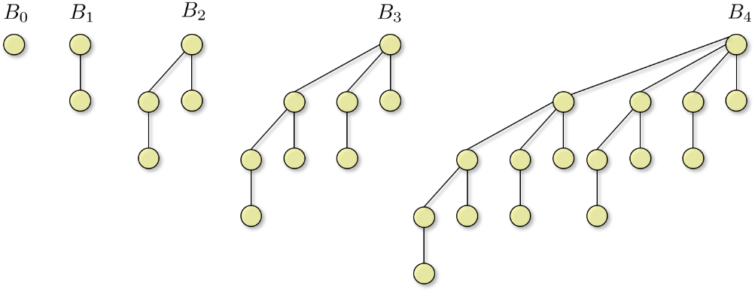

Δείξτε με επαγωγή ότι το διωνυμικό δένδρο τάξης $n$ έχει $n$ επίπεδα (θυμηθείτε ότι η ρίζα είναι στο επίπεδο $0$) και το επίπεδο $k$ έχει $C\left(n,k\right)=C\left(n-1,k\right)+C(n-1,k-1)$ κορυφές, $0≤k≤n.$

Β. Έστω $G$ ένα συνεκτικό γράφημα. Θυμηθείτε τον αλγόριθμο DFS ο οποίος πραγματοποιεί μια διάσχιση κατά βάθος του $G$ με αφετηρία μια κορυφή του $s$.

1. DFS $(G, v)$
2. Επισκεπτόμαστε και σημειώνουμε την κορυφή $v$.
3. Για κάθε κορυφή $w$, γειτονική της $v$, κάνε:
4. εάν δεν έχουμε επισκεφθεί την $w$
5. τοποθέτησε την ακμή $(v,w)$ στο DFS δένδρο $Τ$
6. κάνε DFS $(G, w)$

Το DFS δένδρο $T$ είναι ένα συνδετικό δένδρο του $G$, η μορφή του οποίου εξαρτάται από την αφετηριακή κορυφή $s$ καθώς και από τη σειρά με την οποία εξετάζουμε τους γείτονες της κάθε κορυφής $v$ στη γραμμή 3 του παραπάνω αλγορίθμου.

Στο παρακάτω σχήμα δίνουμε ένα γράφημα $G$ μαζί με το DFS δένδρο $T$ το οποίο παράγεται αν εκτελέσουμε τον αλγόριθμο DFS με αφετηρία την κορυφή $α$, όπου στη γραμμή 3 εξετάζουμε τους γείτονες της κορυφής $α$ με τη σειρά $β,γ$ και τους γείτονες της κορυφής $δ$ με τη σειρά $ε,γ$. Η αρίθμηση των κορυφών του $Τ$ δίνει τη σειρά με την οποία τους επισκέφτηκε ο αλγόριθμος DFS.

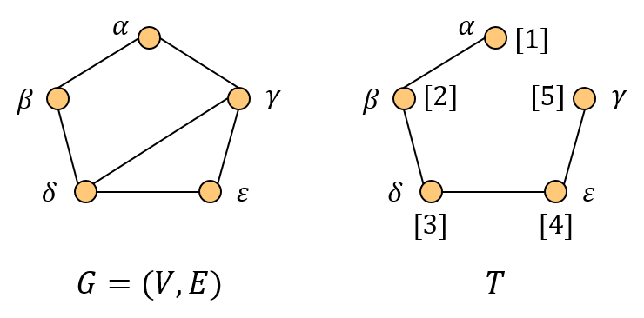

Β.1 Σχεδιάστε όλα τα δένδρα DFS του γραφήματος $G$ του παραπάνω σχήματος, τα οποία παράγονται αν εκτελέσουμε τον αλγόριθμο DFS με αφετηρία την κορυφή $α$, αλλά εξετάζοντας τους γείτονες της κάθε κορυφής στη γραμμή 3 με διαφορετική σειρά.

Β.2 Έστω ένα συνεκτικό γράφημα $G=(V,E)$ και ένα συνδετικό του δένδρο $T$ με ρίζα μια κορυφή $s∈V$. Δείξτε ότι η παρακάτω συνθήκη (Σ) είναι ικανή και αναγκαία ώστε το $Τ$ να είναι DFS δένδρο του $G$ με αφετηρία την $s$. Δηλαδή, το $T$ θα πρέπει να κατασκευάζεται από τον αλγόριθμο DFS με αφετηρία την κορυφή $s$, επιλέγοντας κατάλληλα τη σειρά με την οποία εξετάζονται οι γείτονες κάθε κορυφής.

*(Σ)* *Για κάθε ακμή $(x,y)∈E$, η κορυφή $x$ είναι πρόγονος ή απόγονος της κορυφής $y$ στο $T$* .

<Χώρος Απάντησης *(Ελεύθερος για διαμόρφωση από το φοιτητή)*>

|  |  |
| --- | --- |
| **Αξιολόγηση Ερωτήματος** | |
| **Σχόλια Σύμβουλου Καθηγητή**: | |
| <σχόλια> | |
| **Αξιολόγηση Ερωτήματος :** | / 25 |

*Το ζητούμενο στο ερώτημα αυτό είναι η εξάσκηση στις ιδιότητες των ελάχιστων συνδετικών δέντρων.*

**Συνοδευτικές ασκήσεις παλαιοτέρων ετών: #3, #5**

Στο ερώτημα αυτό εξετάζουμε μερικές ιδιότητες των ελάχιστων συνδετικών δένδρων ενός συνεκτικού γραφήματος $G=(V,E)$ όπου κάθε ακμή $e∈E$ έχει ακέραιο βάρος $w\left(e\right)∈\{1,2\}$. (Δηλαδή, κάθε ακμή έχει βάρος $1$ ή $2$.) Έστω $n$ το πλήθος των κορυφών του $G$.

Α. Αν $Τ_{1}$ και $Τ_{2}$ είναι δύο διαφορετικά ελάχιστα συνδετικά δένδρα του $G$, δείξτε ότι αν το $Τ_{1}$ έχει $k$ ακμές βάρους $1$ τότε και το $Τ_{2}$ έχει $k$ ακμές βάρους $1$.

Β. Έστω $E^{(i)}$ το σύνολο των ακμών του (συνεκτικού γραφήματος) $G$ με βάρος το πολύ $i$, δηλαδή $E^{(i)}=\{e∈E :w(e)≤i\}$, και έστω $G^{(i)}=(V,E^{\left(i\right)})$ το υπογράφημα του $G$ με μόνο τις ακμές βάρους το πολύ $i$. (Παρατηρήστε ότι $G^{(2)}=G$.) Συμβολίζουμε με $c^{(i)}$ το πλήθος των συνεκτικών συνιστωσών του $G^{(i)}$. Αυτές οι έννοιες απεικονίζονται στο παρακάτω παράδειγμα.

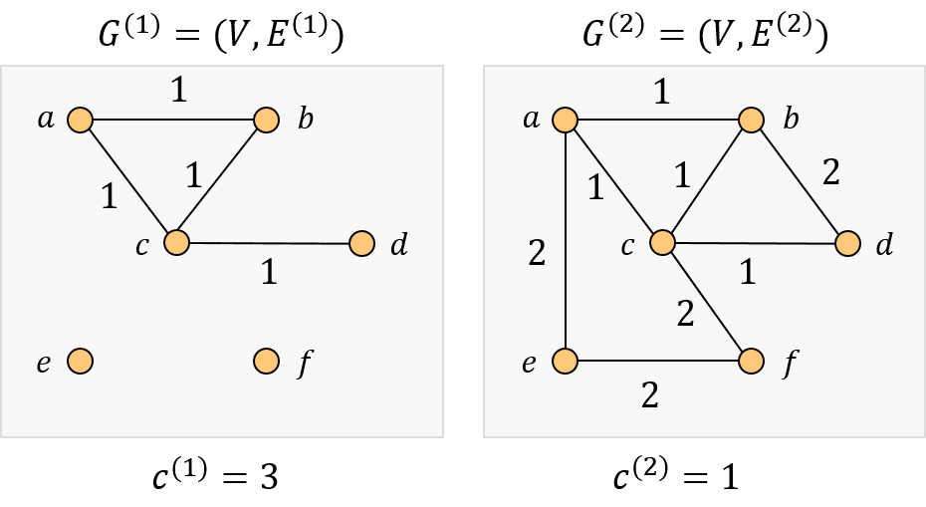

Δείξτε ότι το βάρος του ελάχιστου συνδετικού δένδρου $Τ$ του $G$ είναι $w\left(T\right)=n-2+c^{\left(1\right)}.$

<Χώρος Απάντησης *(Ελεύθερος για διαμόρφωση από το φοιτητή)>*

|  |  |
| --- | --- |
| **Αξιολόγηση Ερωτήματος** | |
| **Σχόλια Σύμβουλου Καθηγητή**: | |
| <σχόλια> | |
| **Αξιολόγηση Ερωτήματος :** | / 20 |

*Τo ερώτημα αυτό έχει ως σκοπό να σας εξοικειώσει με τη μορφή εξέτασης που χρησιμοποιεί ερωτήματα πολλαπλών επιλογών Είναι σημαντικό να προσπαθήσετε να δώσετε τις απαντήσεις σας σε λιγότερο από 15 λεπτά. Απαντήσετε τις ακόλουθες ερωτήσεις και τα υπό-ερωτήματά τους βρίσκοντας για κάθε ένα αν είναι Σωστό (Σ) ή Λάθος (Λ) και αιτιολογώντας συνοπτικά σε κάθε περίπτωση την απάντησή σας.*

**Α.**

1. Ένα άκυκλο γράφημα έχει χρωματικό αριθμό μικρότερο ή ίσο του $2$.
2. Ένα συνεκτικό γράφημα $G$ το οποίο έχει δύο συνδετικά δένδρα χωρίς καμία κοινή μεταξύ τους ακμή δεν περιέχει καμία γέφυρα.
3. Ένα συνεκτικό γράφημα $G$ το οποίο έχει δύο συνδετικά δένδρα χωρίς καμία κοινή μεταξύ τους ακμή δεν περιέχει κανένα σημείο κοπής.
4. Ένα συνεκτικό γράφημα με τουλάχιστον 3 κορυφές το οποίο δεν περιέχει κύκλο Hamilton έχει σημείο κοπής.

**Β.**

1. Έστω συνεκτικό γράφημα $G=(V,E)$ όπου όλες οι ακμές του έχουν διαφορετικό βάρος. Αν το $G$ δεν έχει γέφυρες, τότε η ακμή με το μεγαλύτερο βάρος δεν ανήκει στο ελάχιστο συνδετικό δένδρο του $G$.
2. Αν ένα συνεκτικό γράφημα με βάρη στις ακμές έχει μοναδικό ελάχιστο συνδετικό δένδρο, τότε έχει τουλάχιστον μια γέφυρα.
3. Έστω ότι εκτελούμε τον αλγόριθμο του Prim σε ένα συνεκτικό γράφημα $G$ με βάρη στις ακμές. Ο αλγόριθμος επιλέγει τις ακμές του ελάχιστου συνδετικού δένδρου του $G$ σε αύξουσα σειρά βάρους.
4. Έστω συνεκτικό γράφημα $G$ με βάρη στις ακμές. Ο αλγόριθμος του Prim υπολογίζει σωστά το ελάχιστο συνδετικό δένδρο του $G$ ακόμα και όταν υπάρχουν ακμές αρνητικού βάρους.

<Χώρος Απάντησης *(Ελεύθερος για διαμόρφωση από το φοιτητή)>*

|  |  |
| --- | --- |
| **Αξιολόγηση Ερωτήματος** | |
| **Σχόλια Σύμβουλου Καθηγητή**: | |
| <σχόλια> | |
| **Αξιολόγηση Ερωτήματος :** | / 10 |